Пузыреплодник (Physocarpus)

Пузыреплодник калинолистный "Ред Барон" (Physocarpus opulifolius 'Red Baron')
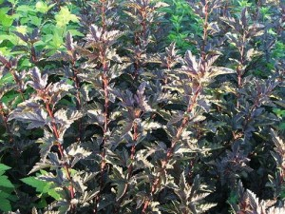
Крупный кустарник до 2 м с вертикальными побегами. Побеги темно-красные. Листья трехлопастные, гофрированные по жилкам, пурпурные. Цветки бело-розовые в щитках.Зимостойкий. Нетребователен к почвам. Светолюбив.Используется для создания живых изгородей, в композициях.
Пузыреплодник калинолистный "Ред Барон" (Physocarpus opulifolius 'Red Baron') kорневая система: C4L; высота: 60-80 cm Цена 3950 руб. Товар в наличии

Пузыреплодник калинолистный "Саммер Вайн" (Physocarpus opulifolius "Summer Wine")
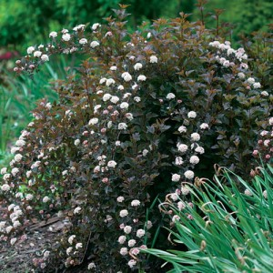
Куст компактный, плотный, высотой до 2м. Ветви свободноветвящиеся, короткие. Листья цвета красного вина, летом могут позеленеть. Цветки розово-белые, собранные в плоские щитки. Цветет в конце весны. Кора побегов красновато-коричневая, расслаивающаяся.Зимостоек. Светолюбив.Предпочитает сухие и плодородные почвы.Используется в качестве изгородей, композиций из деревьев и кустарников, в группах с травянистыми многолетниками.
Пузыреплодник калинолистный "Саммер Вайн" (Physocarpus opulifolius "Summer Wine") kорневая система: C4L; высота: 60-80 cm Цена 3950 руб. Товар в наличии

